Przewodnik po programie obliczającym macierze
--------------------------------------------------------------------------------------------------------------------------------------

Cały projekt
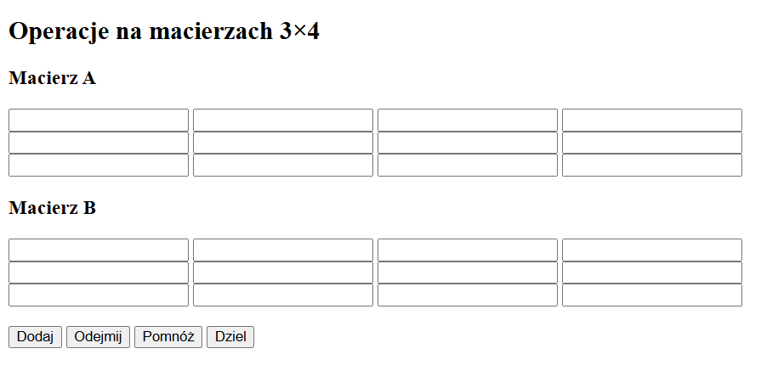

Wpisujemy liczby we wszystkie komórki
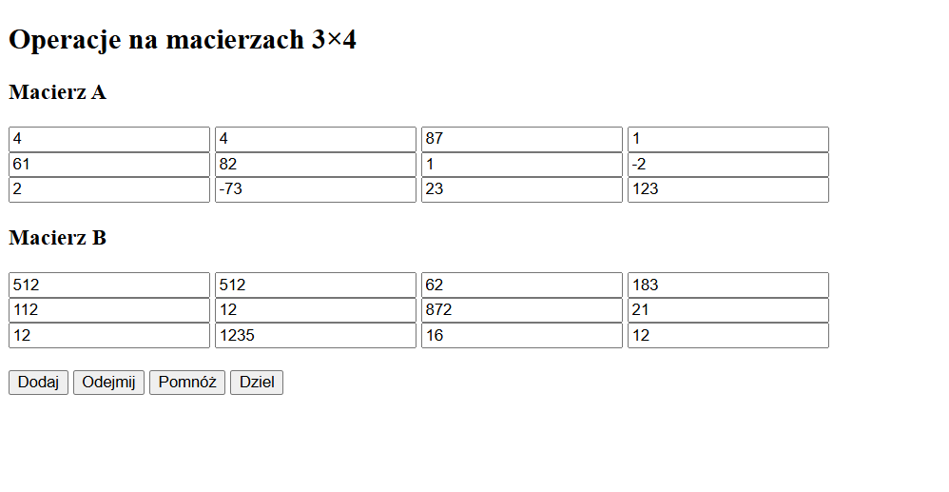
Wybieramy jedną z czterech opcji operacji na liczbach w macierzach: dodawanie, odejmowanie, mnożenie i dzielenie.


Dodawanie:
Żeby dodać macierze musimy kliknąć ten przycisk

I otrzymujemy taki wynik
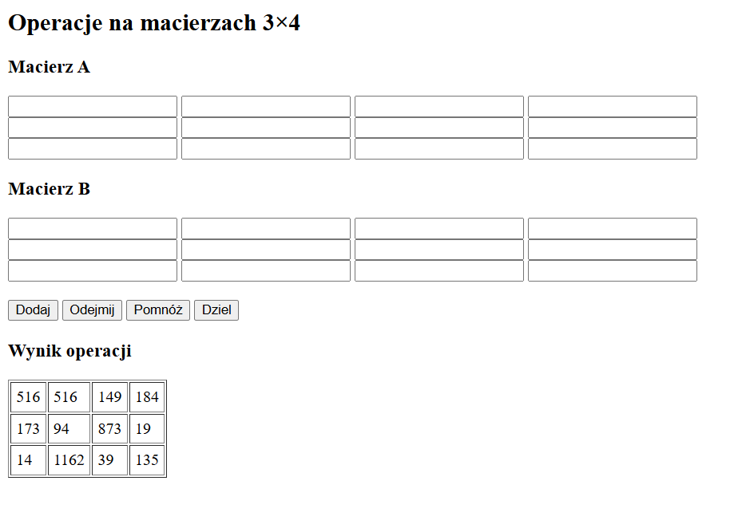

Odejmowanie:
Żeby odjąć macierze musimy kliknąć ten przycisk

I otrzymujemy taki wynik
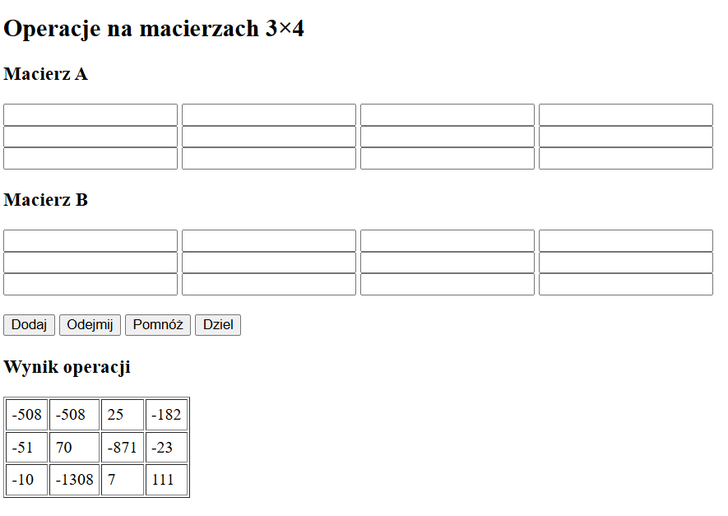

Mnożenie:
Żeby pomnożyć macierze musimy kliknąć ten przycisk

I otrzymujemy taki wynik:
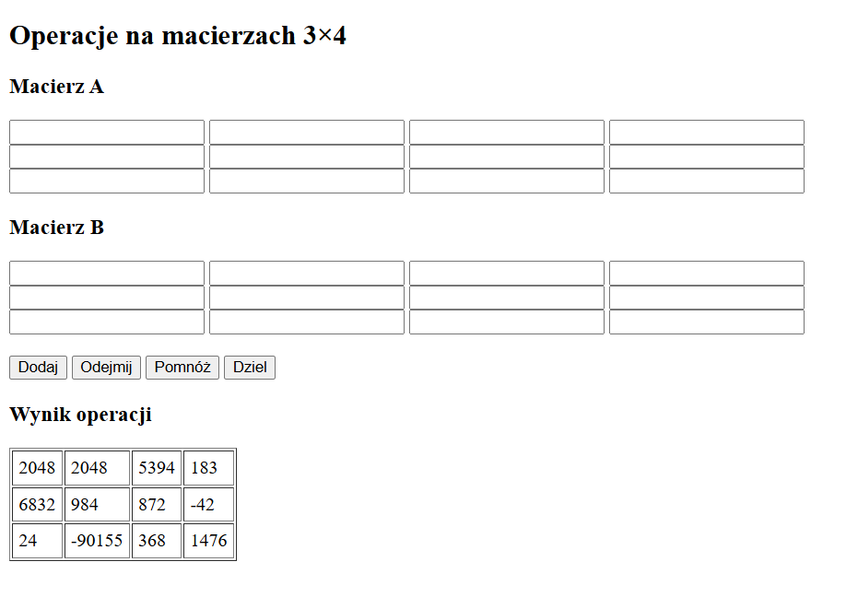

Dzielenie (oba przypadki!):
Przypadek I: dzielenie gdzie nie ma zera
Żeby podzielić macierze musimy kliknąć ten przycisk

I otrzymamy taki wynik:
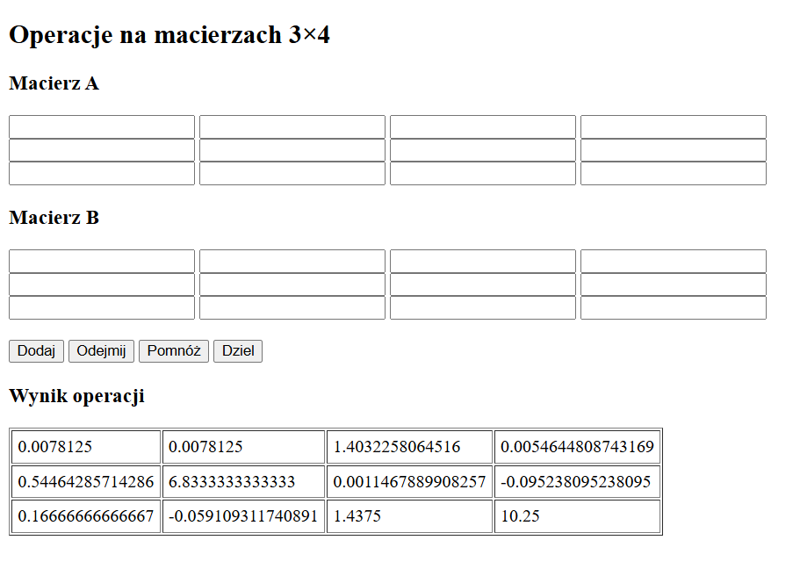

Przypadek II: dzielenie gdzie jedna/lub więcej liczb jest zerem
Żeby podzielić macierze musimy kliknąć ten przycisk

I otrzymamy taki wynik:
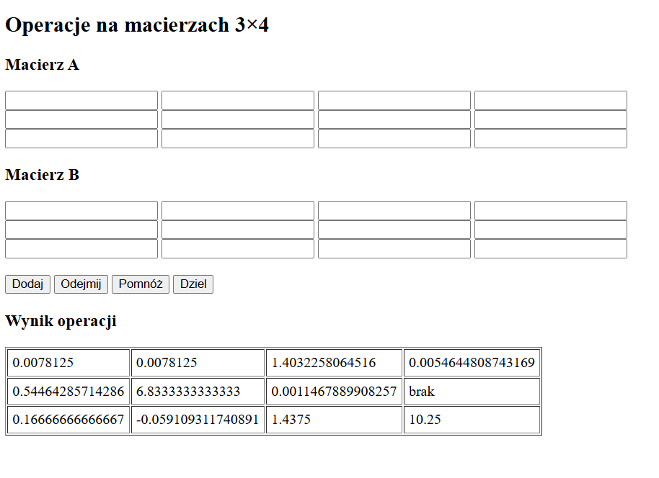
Warto zauważyć, że w momencie gdzie dzieliliśmy przez „0” to program wypisał w wyniku „brak”, gdyż tak jest sformułowane wykazanie błędu dzielenia przez „0”. 